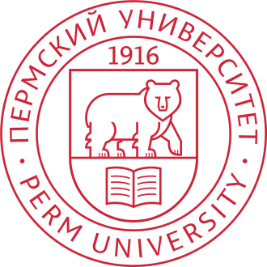

Информационное письмо
«Наука и глобальные вызовы XXI века» – международный форум. Основная цель форума понять задачи и проблемы, которые стоят перед наукой и образованием, перед всем обществом в условиях глобализации цивилизационных процессов на планете, предложить решения и направления действий по реализации возможностей, парированию угроз и управлению рисками. Глобальные вызовы, которые определяют основные тенденции развития общественной и экономической жизни человечества в XXI веке, требуют объединения усилий специалистов в самых разных отраслях знаний, сферах производства и экономики. Поэтому основным принципом формирования программы форума являются междисциплинарность, формирование сквозных инновационных цепочек: фундаментальные и прикладные исследования, разработка технологий, внедрение в практику, широкое применение информационных технологий.

Основные мероприятия Форума состоятся в России, Пермь, Пермский национальный исследовательский университет, 18 октября – 23 октября 2021 года.

Мы рады пригласить Вас представить свои доклады на английском языке на форуме «Наука и глобальные вызовы XXI века» по темам:
Умные подходы в области информационных технологий и вычислительной техники;
Инновации и интеллектуальные технологии в математическом моделировании;
Инновации и интеллектуальные технологии в геонауках;
Инновации и интеллектуальные технологии в области биологии;
Инновации и интеллектуальные технологии в лингвистике;
Инновации и интеллектуальные технологии в социальных науках;
Инновации и интеллектуальные технологии в юриспруденции;
Инновации и интеллектуальные технологии в исторических исследованиях;
Инновации и интеллектуальные технологии в преподавании;
Инновации и интеллектуальные технологии в экономике.
Статьи на английском языке, объемом 7-15 стр., соответствующие требованиям Springer, будут опубликованы в серии книг «Smart Innovation, Systems and Technologies», представлены для индексации в Scopus и Wos, в цифровой библиотеке SpringerLink. Все представленные материалы будут рассмотрены с учетом их актуальности, оригинальности, важности и ясности, пройдут двойное слепое рецензирование. В случае принятия статей к публикации авторы должны заполнить форму согласия на публикацию, оплатить регистрационный взнос в размере 20 тысяч рублей с автора или коллектива авторов. Форма согласия на публикацию, счет для оплаты регистрационного взноса будут направлены автору. Ссылка для загрузки статьи http://permforum.psu.ru/openconf.

Важные даты:
Размещение статьи на английском языке до 01 июня 2021.
Окончание срока рецензирования 01 июля 2021.
Редактирование статьи после замечаний рецензентов до 15 июля 2021.
Подписание соглашения о публикации и оплата регистрации для включения принятой статьи в сборник материалов до 01 августа 2021.

Контакты:
Председатель программы форума, Шкарапута Александр Петрович, shkaraputa@psu.ru
Председатель по связям со Springer, Исаева Екатерина Владимировна, ekaterinaisae@gmail.com
Менеджер проекта по публикации в Springer, Петрова Наталья Александровна, nap@psu.ru

Сайт форума http://math.psu.ru. Информация о форуме размещается также на сайте ПГНИУ http://en.psu.ru/ , http://www.psu.ru, в FB https://www.facebook.com/universityperm

